
МИНИСТЕРСТВО ОБРАЗОВАНИЯ И НАУКИ РОССИЙСКОЙ ФЕДЕРАЦИИ
Федеральное государственное бюджетное образовательное учреждение высшего образования
САМАРСКИЙ ГОСУДАРСТВЕННЫЙ ТЕХНИЧЕСКИЙ УНИВЕРСИТЕТ

Институт автоматики и информационных технологий Кафедра «Информатика и вычислительная техника »

ОТЧЕТ

о выполнении лабораторной работы №6

по дисциплине Операционные системы

на тему Создание и использование ссылок в Linux

Преподаватель |  |  | С.Л. Гавлиевский
(должность) | (подпись) | (дата) | (инициалы, фамилия)  В.Д. Лапир
(должность) | (подпись) | (дата) | (инициалы, фамилия)
Студенты 2-ИАИТ-119 Шаповалов Г. А.

(группа) (подпись) (дата) (инициалы, фамилия)

2-ИАИТ-119 Казанцев С. Д.

(группа) (подпись) (дата) (инициалы, фамилия)

2-ИАИТ-119 Колотилин А. В.

(группа) (подпись) (дата) (инициалы, фамилия)

Самара 2025 г.

Цель работы:
Получить навыки работы с ссылками в Linux. Изучить основные команды создания и использования ссылок.

Вариант 6
- Создайте директорию lab6 и перейдите в неё.
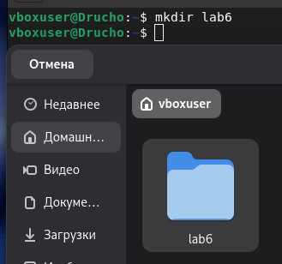
- Создайте файл fileF.txt с текстом данные F.

- Создайте жёсткую ссылку linkF.txt, указывающую на fileF.txt.
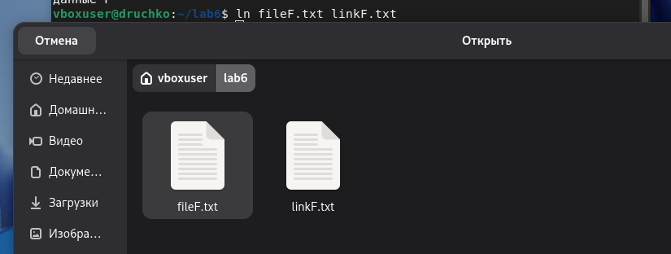
- Создайте символьную ссылку slinkF.txt, указывающую на fileF.txt.
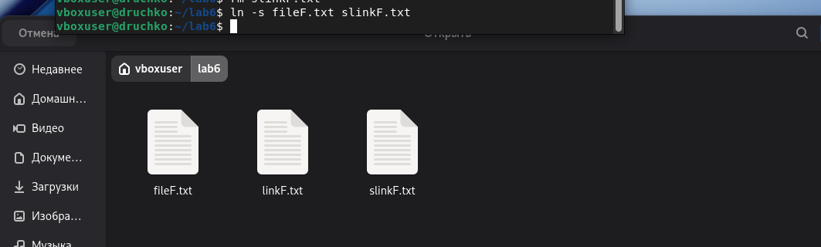
- Выведите список файлов в подробном формате с номерами inode: ls -li.
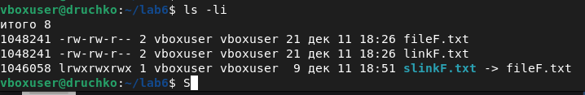
- Допишите строку дописано в fileF.txt.
- Выведите содержимое linkF.txt.
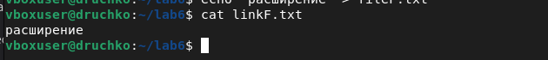
- Выведите содержимое slinkF.txt 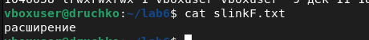
- Удалите fileF.txt.
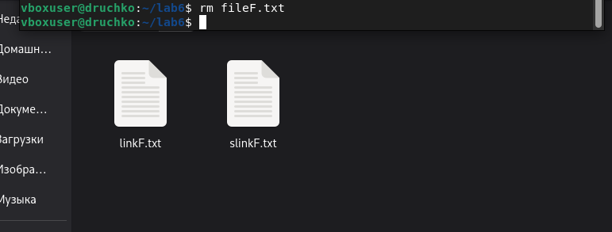
- Повторно выполните ls -li.
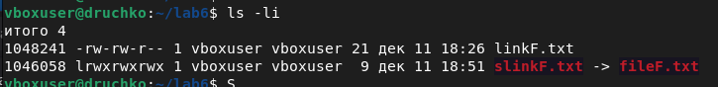
- Выведите содержимое linkF.txt.
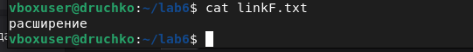
- Выведите содержимое slinkF.txt.
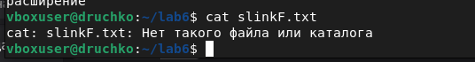
- Создайте директорию dir6.
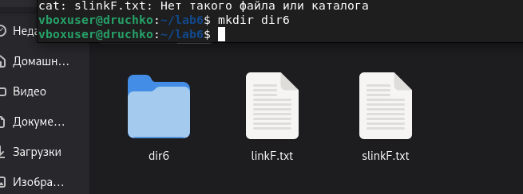
- Попытайтесь создать жёсткую ссылку dir6_hard, указывающую на dir6.
- Создайте символьную ссылку dir6_soft, указывающую на dir6.
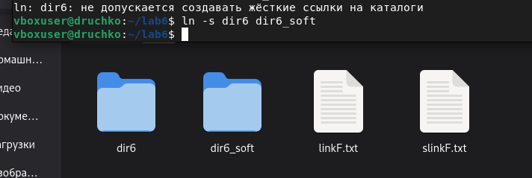
- Создайте файл dir6/info.dat
- Создайте символьную ссылку broken6.txt, указывающую на несуществующий путь /void/entry.

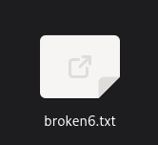
- Найдите все символьные ссылки в текущей директории: find . -type l.
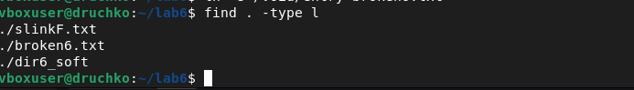
- Скопируйте slinkF.txt в copy6.txt (с помощью cp).
- Создайте жёсткую ссылку linkG.txt, указывающую на linkF.txt. Удалите linkF.txt. Проверьте, доступны ли данные через linkG.txt.

